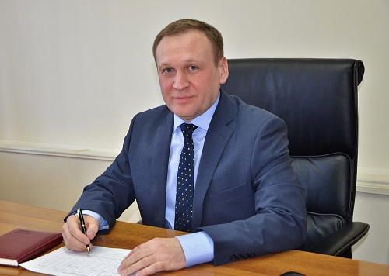 | Глава администрации Кировского района муниципального образования "Город Саратов"  Бровкин Сергей Владимирович  Адрес: 410012, г.Саратов, ул. Большая Казачья, 14  Телефон: 26-30-51  Факс: 27-59-39,  e-mail: admkir@list.ru

Заместители главы администрации Кировского района
Первый заместитель Челышев Владимир Алексеевич
Телефон : 26-29-63
Заместитель по экономике Проценко Юрий Петрович
Телефон : 26-00-45
Заместитель по социальной сфере Горемыко Светлана Валентиновна
Телефон : 26-32-27
Заместитель по благоустройству Калядин Максим Андреевич
Телефон: 27-74-21
И.о. руководителя аппарата Новикова Татьяна Владимировна
Телефон: 27-59-12

График личного приема граждан

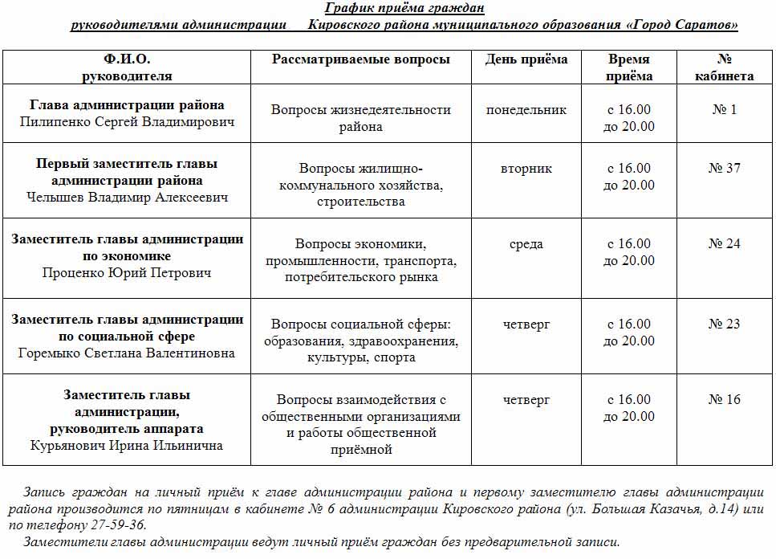
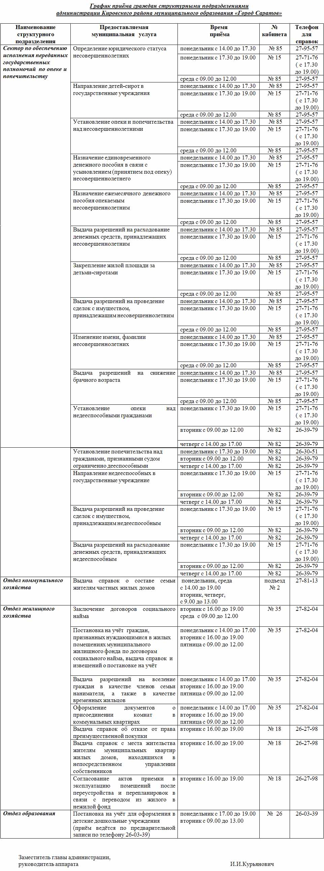

Кировский район МО «Город Саратов»
Муниципальное автономное образовательное учреждение дополнительного образование детей «Центр детского творчества» Кировского района г.Саратова

Адрес: 410005, г. Саратов, ул. Большая Горная, 277/279
Тел:(8452) 26-24-17
Факс:(8452) 27-26-45 Почта: cdtkirovsk@yandex.ru

Администрация Кировского района МО «Город Саратов»
Адрес: 410012, г. Саратов, ул. Большая Казачья, 14
Тел:(8452) 26-30-51
Факс:(8452) 27-59-39
Почта: admkir@list.ru

Отдел образования администрации Кировского района МО "Город Саратов" | 410012,  г. Саратов,  ул. Б. Казачья, 14 | Тел. (8452) 26-03-39; факс (8452) 26-19-53  e-mail: kirovroo@yandex.ru

